TÊN BÀI DẠY:TỰ HÀO TRUYỀN THỐNG QUÊ HƯƠNG
Môn học: GDCD; lớp:7
Thời gian thực hiện: 2 tiết

I. MỤC TIÊU:
1. Về kiến thức:
-Nếu được một số truyền thống văn hóa, truyền thống yêu nước, chống giặc ngoại xâm của quê hương.
-Thực hiện được những việc làm phù hợp để giữ gìn, phát huy truyền thống của quê hương
-Phê phán những việc làm trái ngược với truyền thống tốt đẹp của quê hương.
2.Về năng lực:
Học sinh được phát triển các năng lực:
-Tự chủ và tự học:Tự giác thực hiện được những việc làm phù hợp để giữ gìn, phát huy truyền thống của quê hương.
- Điều chỉnh hành vi:Nhận biết được những chuẩn mực đạo đức, những giá trị truyền thống tốt đẹp của quê hương . Có kiến thức cơ bản để nhận thức, quản lí, điều chỉnh bản thân và thích ứng với những thay đối trong cuộc sổng nhằm phát huy giá trị to lớn của truyền thống tốt đẹp.
- Phát triển bản thân:Tự nhận thức bản thân; lập và thực hiện kế hoạch hoàn thiện bản thân nhằm phát huy những giá trị truyền thống quê hương theo chuẩn mực đạo đức cùa xã hội. Xác định được lí tường sống của bản thân lập kế hoạch học tập và rèn luyện, xác định được hướng phát triển phù hợp của bản thân đế phù hợp với các giá trịtruyền thống quê hương.
- Tư duy phê phán:Đánh giá, phê phán được những hành vi, việc làm trái ngược với truyền thống tốt đẹp của quê hương.
- Hợp tác, giải quyết vần đề:Hợp tác với các bạn trong lớp trong các hoạt động học tập; cùng bạn bè tham gia các hoạt động cộng đồng nhằm góp phần lan tỏa giá trị truyền thống tốt của quê hương.
3. Về phẩm chất:
- Yêu nước:Tự hào về truyền thống tốt đẹp của dân tộc.
- Nhân ái:Luôn cố gắng vươn lên đạt kết quả tốt trong học tập; tích cực chủ động tham gia các hoạt động tập thể, hoạt động cộng đồng để góp phần vun đắp giá trị truyền thống tốt đẹp của quê hương
- Trách nhiệm:Có ý thức và tích cực tham gia các hoạt động tập thể, hoạt động cộng đồng để phát huy truyền thống tốt đẹp của quê hương. Đấu tranh bảo vệ những truyền thống tốt đẹp; phê phán, lên án những quan niệm sai lầm, không giữ gìn truyền thống tốt đẹp.
II.THIẾT BỊ DẠY HỌC VÀ HỌC LIỆU.
1. Thiết bị dạy học: Máy chiếu power point, màn hình, máy tính, giấy A0, tranh ảnh
2. Học liệu: Sách giáo khoa, sách giáo viên, sách bài tập Giáo dục công dân 7, tư liệu báo chí, thông tin, clip.
III. TIẾN TRÌNH DẠY HỌC:
1. Hoạt động 1: Mở đầu
a. Mục tiêu:
- Tạo được hứng thú với bài học.
- Học sinh bước đầu nhận biết về những truyền thống tốt đẹp của quê hương để chuẩn bị vào bài học mới.
- Phát biểu được vấn đề cần tìm hiểu: Biểu hiện của truyền thống tốt đẹp đó ở quê hương em ? Em sẽ làm gì để mọi người biết rằng em rất tự hào về những truyền thống đó?
b. Nội dung: Giáo viên hướng dẫn học sinh tiếp cận với bài mới bằng trò chơi “Ai nhanh ai giỏi”
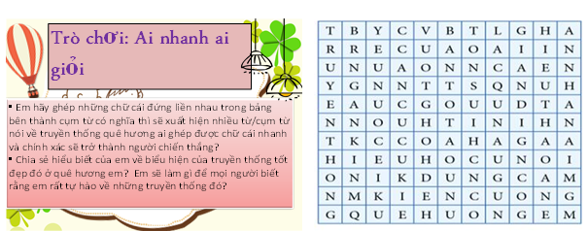
c. Sản phẩm: Câu trả lời của học sinh.
- Truyền thống.
- Kiên cường
- Dũng cảm
- Yêu nước
- Hiếu học
- Hiếu thảo
- Quê hương....
VD về truyền thống hiếu học
- Biểu hiện của truyền thống tốt đẹp ở quê hương em:
- Học sinh chăm ngoan học giỏi
- Các tổ chức khuyến học tích cực hoạt động khuyến khích học sinh
- Có nhiều gia đình có truyền thống hiếu học qua các thế hệ
- Nhiều học sinh đạt giải học sinh giỏi cấp tỉnh và cấp quốc gia....
- Em sẽ làm:
- Em sẽ cố gắng phấn đấu học giỏi để phát huy truyền thống hiếu học của quê hương.
- Động viên khích lệ các bạn cùng nhau tích cực học tập.
- Giúp đỡ các bạn học sinh học yếu, kém...
d. Tổ chức thực hiện:
Hoạt động của thầy, trò | Nội dung cần đạt
Bước 1: Chuyển giao nhiệm vụ học tập:
- GV giao nhiệm vụ cho HS thông qua trò chơi “Ai nhanh ai giỏi”
Luật chơi:
- Em hãy ghép những chữ cái đứng liền nhau trong bảng bên thành cụm từ có nghĩa thì sẽ xuất hiện nhiều từ/cụm từ nói về truyền thống quê hương ai ghép nhanh nhất và chính xác nhất sẽ trở thành người chiến thắng?
- Chia sẻ hiểu biết của em về biểu hiện của truyền thống tốt đẹp đó ở quê hương em? Em sẽ làm gì để mọi người biết rằng em rất tự hào về những truyền thống đó?
Bước 2: Thực hiện nhiệm vụ học tập
- HS làm việc cá nhân, suy nghĩ, trả lời.
Bước 3: Báo cáo kết quả và thảo luận
- Học sinh trình bày câu trả lời.
- Giáo viên: Quan sát, theo dõi quá trình học sinh thực hiện, gợi ý nếu cần
Bước 4: Đánh giá kết quả thực hiện nhiệm vụ
- Gv nhận xét, đánh giá, chốt vấn đề và giới thiệu chủ đề bài học
Tự hào về truyền thống tốt đẹp của quê hương chính là giữ gìn nguồn gốc bản sắc văn hóa dân tộc, đồng thời tạo điều kiện cho sự ổn định và phát triển bền vững của đất nước. Để thực hiện nhiệm vụ cao quý ấy không ai khác chính là thế hệ thanh niên Việt Nam ngày nay. Vậy tự hào về truyền thống là gì? Biểu hiện của tự hào về truyền thống như thế nào cô và các em sẽ cùng tìm hiểu trong bài học ngày hôm nay.
.
2. Hoạt động 2: Khám phá (Hình thành kiến thức mới)
Nhiệm vụ 1: Tìm hiểu nội dung: Thế nào là truyền thống quê hương?
a. Mục tiêu:
- Nêu được khái niệm truyền thống quê hương.
- Kể tên được những truyền thống tốt đẹp của quê hương.
b. Nội dung:
- GV giao nhiệm vụ cho học sinh quan sát hình ảnh trong SGK
- GV giao nhiệm vụ khám phá kiến thức bài học cho học sinh thông qua hệ thống câu hỏi, phiếu bài tập để hướng dẫn học sinh: truyền thống quê hương là gì?
c. Sản phẩm: Câu trả lời của học sinh.
Câu 1: Những truyền thống tốt đẹp được thể hiện trong các hình ảnh:
1. Truyền thống yêu nước
2. Truyền thống yêu thương con người
3. Truyền thống lao động
4.Truyền thống tôn sư trọng đạo
5. Truyền thống múa rối nước
- (loại hình nghệ thuật sân khấu dân gian truyền thống độc đáo, ra đời từ nền văn hóa lúa nước)
6. Truyền thống nghệ thuật đờn ca tài tử
- ( Giải thích về đờn ca tài từ: là loại hình nghệ thuật dân gian đặc sắc, phổ biến ở vùng ĐBSCL. Xuất hiện khoảng 100 năm trước, các loại nhạc cụ được sử dụng trong loại hình nghệ thuật này bao gồm: đàn kim, đàn cò, đàn tranh và đàn bầu)
Câu 2:
- Quê hương em có những truyền thống :
- Yêu nước
- Hiếu học
- Lao động
- Tôn sư trọng đạo
- Hiếu thảo
- Hát xẩm....
- Giới thiệu về truyền thống hát xẩm của quê hương Ninh Bình
Xẩm là một loại hình dân ca của Việt Nam, phổ biến ở đồng bằng và trung du Bắc Bộ. "Xẩm" còn được dùng để chỉ những người hành nghề hát xẩm.
Nghệ nhân Hà Thị Cầu (1928–2013) được coi là người hát xẩm cuối cùng của thế kỷ XX và tỉnh Ninh Bình đang có những nỗ lực đệ trình UNESCO công nhận hát xẩm là di sản văn hóa thế giới cần được bảo vệ khẩn cấp.
Bộ nhạc cụ đơn giản nhất để hát xẩm chỉ gồm đàn nhị và Sênh tiền.
Xẩm có hai làn điệu chính là xẩm chợ và xẩm cô đào.
Ca từ của xẩm chủ yếu là thơ lục bát, lục bát biến thể có thêm các tiếng láy, tiếng đệm cho phù hợp với làn điệu. Ngày 26/11/2011, Nhà hát Chèo Ninh Bình đã tổ chức lễ khai trương công trình khôi phục, bảo tồn và phát triển nghệ thuật hát xẩm nhằm sưu tầm, biên soạn, truyền dạy và phổ biến các bài hát xẩm theo các làn điệu cổ truyền, dàn dựng chương trình hát xẩm, bảo tồn, phát triển nghệ thuật hát xẩm.
Câu 3: Khái niệm truyền thống tốt đẹp của quê hương:
Là những giá trị tốt đẹp, riêng biệt của mỗi vùng miền, địa phương, được hình thành và khẳng định qua thời gian, được lưu truyền từ thế hệ này qua thế hệ khác.

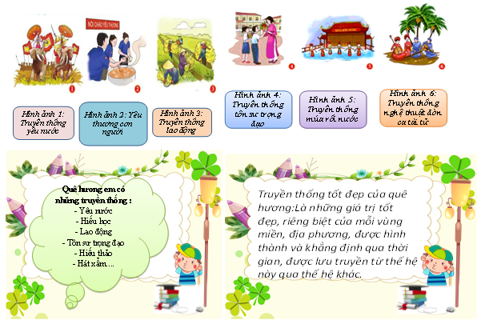

d. Tổ chức thực hiện:
Nhiệm vụ 1: Thế nào là truyền thống quê hương?  Bước 1: Chuyển giao nhiệm vụ học tập:  - GV giao nhiệm vụ cho HS thông qua hệ thống câu hỏi của phiếu bài tập 1  Gv yêu cầu học sinh quan sát hình ảnh  Gv chia lớp thành 4 nhóm, yêu cầu học sinh thảo luận theo tổ, nhóm và trả lời câu hỏi vào phiếu bài tập  Câu 1:Theo em những truyền thống tốt đẹp nào được thể hiện trong các hình ảnh trên?  Câu 2:Quê hương em có những truyền thống tốt đẹp nào?Em hãy giới thiệu về những truyền thống đó?  Câu 3: Em hiểu thế nào là truyền thống tốt đẹp của quê hương?  Bước 2: Thực hiện nhiệm vụ học tập  - Học sinh làm việc nhóm, suy nghĩ, trả lời.  - Học sinh hình thành kĩ năng khai thác thông tin trả lời  Bước 3: Báo cáo kết quả và thảo luận  - Học sinh cử đại diện lần lượt trình bày các câu trả lời.  - Giáo viên: Quan sát, theo dõi quá trình học sinh thực hiện, gợi ý nếu cần  Bước 4: Đánh giá kết quả thực hiện nhiệm vụ  - Gv nhận xét, đánh giá, chốt vấn đề  - Gv cho hs quan sát một số hình ảnh truyền thống quê hương. | I. Khám phá  1.Thế nào là truyền thống quê hương?  *Quan sát hình ảnh và trả lời câu hỏi  *Kết luận  Truyền thống tốt đẹp của quê hương:Là những giá trị tốt đẹp, riêng biệt của mỗi vùng miền, địa phương, được hình thành và khẳng định qua thời gian, được lưu truyền từ thế hệ này qua thế hệ khác.
2. Hoạt động 2: Khám phá (Hình thành kiến thức mới)
Nhiệm vụ 2: Tìm hiểu nội dung: Giữ gìn và phát huy truyền thống tốt đẹp của quê hương
a. Mục tiêu:
- Liệt kê được các biểu hiện của giữ gìn và phát huy truyền thống tốt đẹp của quê hương
và không giữ gìn và phát huy truyền thống tốt đẹp của quê hương.
b. Nội dung:
- GV giao nhiệm vụ cho học sinh đọc thông tin và trả lời câu hỏi
- GV giao nhiệm vụ khám phá kiến thức bài học cho học sinh thông qua hệ thống câu hỏi, phiếu bài tập và trò chơi để hướng dẫn học sinh: biểu hiện của giữ gìn và phát huy truyền thống tốt đẹp của quê hương và không giữ gìn và phát huy truyền thống tốt đẹp của quê hương
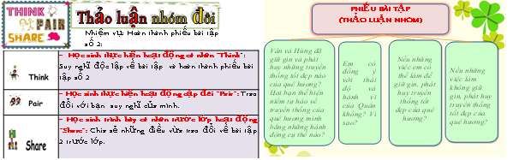

c. Sản phẩm:Câu trả lời của học sinh; Sản phẩm của các nhóm

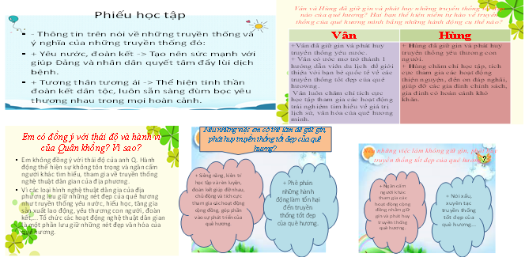

d. Tổ chức thực hiện:
Nhiệm vụ 2: Biểu hiện của giữ gìn và phát huy truyền thống tốt đẹp của quê hương và không giữ gìn và phát huy truyền thống tốt đẹp của quê hương.  Bước 1: Chuyển giao nhiệm vụ học tập:  - GV giao nhiệm vụ cho HS thông qua câu hỏi sách giáo khoa, phiếu bài tập và trò chơi “think- pair- share”  Em hãy đọc thông tin trong sgk và trả lời câu hỏi thông qua trò chơi "Think - Pair- Share":  Phiếu học tập số 2: Theo em thông tin trên đã nói đến truyền thống tốt đẹp nào? Hãy nêu ý nghĩa của truyền thống đó?  * Trò chơi “Think- pair- share”  Luật chơi:  + Giáo viên chia lớp thành các cặp đôi suy nghĩ thảo luận phiếu học tập số 2  +Think: học sinh suy nghĩ độc lập  + Pair: học sinh thực hiện hoạt động trao đổi với cặp nhóm  + Share: học sinh trình bày cá nhân trước lớp  Thời gian 5 phút suy nghĩ và trao đổi với cặp đôi. Sau đó giáo viên sẽ gọi đại diện từng nhóm trình bày  *Thảo luận nhóm: Gv cho hs đọc các trường hợp trong SGK và chia lớp làm 4 nhóm thảo luận về các vấn đề sau:  Nhóm 1:Vân và Hùng đã giữ gìn và phát huy những truyền thống tốt đẹp nào của quê hương? Hai bạn thể hiện niềm tự hào về truyền thống của quê hương mình bằng những hành động cụ thể nào?  Nhóm 2: Em có đồng ý với thái độ và hành vi của Quân khồng? Vì sao?  Nhóm 3: Nêu những việc em có thể làm để giữ gìn, phát huy truyền thống tốt đẹp của quê hương?  Nhóm 4: Nêu những việc làm không giữ gìn, phát huy truyền thống tốt đẹp của quê hương?  + Thời gian:thảo luận trong vòng 5 phút.  + Cách thức:các học sinh trong nhóm thảo luậ ntrong thời gian 5 phút sau đó nhóm sẽ cử đại diện trình bày trước lớp.  Bước 2: Thực hiện nhiệm vụ học tập  - HS:  + Nghe hướng dẫn.  +Hoạt động nhóm trao đổi, thống nhất nội dung, hình thức thực hiện nhiêm vụ, cử báo cáo viên, kỹ thuật viên, chuẩn bị câu hỏi tương tác cho nhóm khác.  +Tham gia chơi trò chơi nhiệt tình, đúng luật.  - Giáo viên: Quan sát, theo dõi quá trình học sinh thực hiện, gợi ý nếu cần  Bước 3: báo cáo kết quả và thảo luận  GV:  - Yêu cầu HS lên trình bày.  - Hướng dẫn HS cách trình bày (nếu cần).  HS:  - Trình bày kết quả làm việc cá nhân  - Học sinh chơi trò chơi “ Think-pair-share”  Bước 4: Đánh giá kết quả thực hiện nhiệm vụ  -Học sinh nhận xét phần trình bày nhóm bạn  -Gv sửa chữa, đánh giá, rút kinh nghiệm, chốt kiến thức. | 2. Biểu hiện của giữ chữ tín và không giữ chữ tín  *Phiếu học tập số 2:  - Thông tin trên nói về truyền thống và ý nghĩa của nó:  + Yêu nước, đoàn kết -> Tạo nên sức mạnh với giúp Đảng và nhân dân quyết tâm đẩy lùi dịch bệnh.  + Tương thân tương ái -> Thể hiện tinh thần đoàn kết dân tộc, luôn sẵn sàng đùm bọc yêu thương nhau trong mọi hoàn cảnh.  - Nhóm 1:  +Vân đã giữ gìn và phát huy truyền thống yêu nước.  + Vân có ước mơ trở thành 1 hướng dẫn viên du lịch để giới thiệu với bạn bè quốc tế về các truyền thống tốt đẹp của quê hương. Vân luôn chăm chỉ tích cực học tập tham gia các hoạt động trải nghiệm tìm hiểu về giá trị lịch sử, văn hóa của quê hương mình.  + Hùng đã giữ gìn và phát huy truyền thống yêu thương con người.  + Hùng chăm chỉ học tập, tích cực tham gia các hoạt động thiện nguyện, đền ơn đáp nghãi, giúp đỡ các gia đình chính sách, gia đình có hoàn cảnh khó khăn.  - Nhóm 2: Em không đồng ý với thái độ của anh Q. Hành động thể hiện sự không tôn trọng và ngăn cấm người khác tìm hiểu, tham gia về truyền thống nghệ thuật dân gian của địa phương.  Vì các loại hình nghệ thuật dân gia của địa phương lưu giữ những nét đẹp của quê hương như truyền thống yêu nước, hiếu học, tăng gia sản xuất lao động, yêu thương con người, đoàn kết,... Tổ chức các hoạt động nghệ thuật dân gian là một phần lưu giữ những nét đẹp văn hóa của quê hương.  - Nhóm 3: Những việc làm của em để giữ gìn và phát huy truyền thống tốt đẹp của quê hương:  + Siêng năng, kiên trì học tập và rèn luyện, đoàn kết giúp đỡ nhau, chủ động và tích cực tham gia các hoạt động cộng đồng, góp phần vào sự phát triển của quê hương.  + Phê phán những hành động làm tổn hại đến truyền thống tốt đẹp của quê hương.  - Nhóm 4: Những việc làm không giữ gìn và phát huy truyền thống quê hương:  + Ngăn cấm người khác tham gia các hoạt động cộng đồng nhằm giữ gìn và phát huy truyền thống quê hương.  + Nói xấu, xuyên tạc truyền thống tốt đẹp của quê hương...
3. Hoạt động 3: Luyện tập
a. Mục tiêu:
-HS được luyện tập, củng cố kiến thức, kĩ năng đã được hình thành trong phần khám phááp dụng kiến thức để làm bài tập.
b. Nội dung:
- Hướng dẫn học sinh vẽ sơ đồ tư duy kiến thức, làm bài tập trong bài tập trong sách giáo khoathông qua hệ thống câu hỏi, phiếu bài tập.
c. Sản phẩm:Câu trả lời của học sinh, sơ đồ tư duy.

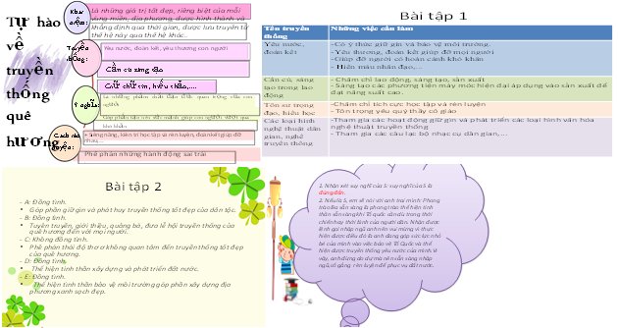
d. Tổ chức thực hiện:
Bước 1: Chuyển giao nhiệm vụ học tập:  GV hướng dẫn học sinh vẽ sơ đồ tư duy kiến thức bài học.  - GV hướng dẫn học sinh làm bài tập trong bài tập trong sách giáo khoa thông qua hệ thông câu hỏi, phiếu bài tập.  ? Bài tập 1: GV cho học sinhlàm việc theo bàn  ? Bài tập 2: Gv cho hs làm vệc cá nhân  ? Bài tập 3: Bài tập tình huống: GV cho học sinh thảo luận nhóm tổ với trò chơi đóng vai để giải quyết vấn đề.  Bước 2: Thực hiện nhiệm vụ học tập  - HS làm việc cá nhân, suy nghĩ, hoàn thành nhiệm vụ.  - Với hoạt động nhóm: HS nghe hướng dẫn, chuẩn bị. Các thành viên trong nhóm trao đổi, thống nhất nội dung, hình thức thực hiện nhiêm vụ, cử báo cáo viên, kỹ thuật viên, chuẩn bị câu hỏi tương tác cho nhóm khác.  Bước 3: Báo cáo kết quả và thảo luận  GV:  - Yêu cầu HS lên trình bày, tham gia hoạt động nhóm, trò chơi tích cực.  - Hướng dẫn HS cách trình bày (nếu cần).  HS:  - Trình bày kết quả làm việc cá nhân, nhóm.  - Nhận xét và bổ sung cho nhóm bạn (nếu cần).  Bước 4: Đánh giá kết quả thực hiện nhiệm vụ  - Nhận xét thái độ học tập và kết quả làm việc cá nhân, nhóm của HS.  - GV đưa ra các tiêu chí để đánh giá HS:  + Kết quả làm việc của học sinh.  + Thái độ, ý thức hợp tác nghiêm túc trong khi làm việc.  Gv sửa chữa, đánh giá, chốt kiến thức. | III. Luyện tập  1.Bài tập 1  2. Bài tập 2  - A: Đồng tình.  Góp phần giữ gìn và phát huy truyền thống tốt đẹp của dân tộc.  - B: Đồng tình.  Tuyên truyền, giới thiệu, quảng bá, đưa lễ hội truyền thống của quê hương đến với mọi người.  - C: Không đồng tình.  Phê phán thái độ thơ ơ không quan tâm đến truyền thống tốt đẹp của quê hương.  - D: Đồng tình.  Thể hiện tinh thần xây dựng và phát triển đất nước.  - E: Đồng tình.  Thể hiện tình thần bảo vệ môi trường góp phần xây dựng địa phương xanh sạch đẹp.  Bài tập 3:  - Nhận xét suy nghĩ của S: suy nghĩ của S là đúng đắn.  - Nếu là S, em sẽ nói với anh trai mình: Phong trào Ba sẵn sàng là phong trào thể hiện tinh thần sẵn sàng khi Tổ quốc cần dù trong thời chiến hay thời bình của người dân. Nhận được lệnh gọi nhập ngũ anh nên vui mừng vì thực hiện được điều đó là anh đang góp sức lực nhỏ bé của mình vào việc bảo vệ Tổ Quốc và thể hiện được truyền thống yêu nước của mình.Vì vậy, anh đừng do dự mà nên sẵn sàng nhập ngũ,cố gắng rèn luyện để phục vụ đất nước.
  Tên truyền thống | Những việc cần làm
  Yêu nước, đoàn kết | -Có ý thức giữ gìn và bảo vệ môi trường.  -Yêu thương, đoàn kết giúp đỡ mọi người  -Giúp đỡ người có hoàn cảnh khó khăn  - Hiến máu nhân đạo,...
  Cần cù, sáng tạo trong lao động | - Chăm chỉ lao động, sáng tạo, sản xuất  - Sáng tạo các phương tiện máy móc hiện đại áp dụng vào sản xuất để đạt năng suất cao.
  Tôn sư trọng đạo, hiếu học | -Chăm chỉ tích cực học tập và rèn luyện  - Tôn trọng yêu quý thầy cô giáo
  Các loại hình nghệ thuật dân gian, nghề truyền thống | -Tham gia các hoạt động giữ gìn và phát triển các loại hình văn hóa nghệ thuật truyền thống  - Tham gia các câu lạc bộ nhạc cụ dân gian,...
4. Hoạt động 4: Vận dụng
a. Mục tiêu:
- HS vận dụng những kiến thức đã học để giải quyết một vấn đề trong cuộc sống
- Hướng dẫn học sinh tìm tòi mở rộng sưu tầm thêm kiến thức liên quan đến nội dung bài học.
b. Nội dung: Giáo viên cho học sinh tìm tòi mở rộng, sưu tầm thêm kiến thức bằng hoạt động dự án nhóm tổ
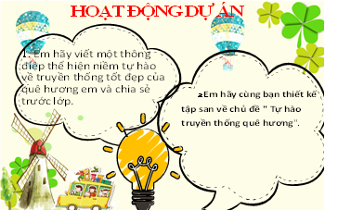
c. Sản phẩm:Câu trả lời, sản phẩm của học sinh.
d. Tổ chức thực hiện:
Bước 1: Chuyển giao nhiệm vụ học tập:
- GV hướng dẫn học sinh thông qua hệ thông câu hỏi:
1. Em hãy viết một thông điệp thể hiện niềm tự hào về truyền thống tốt đẹp của quê hương em và chia sẻ trước lớp.
2. Em hãy cùng bạn thiết kế tập san về chủ đề " Tự hào truyền thống quê hương"
Bước 2: Thực hiện nhiệm vụ học tập
Các thành viên trong nhóm trao đổi, thống nhất nội dung, hình thức thực hiện nhiêm vụ, cử báo cáo viên.
Bước 3: Báo cáo kết quả và thảo luận
GV:
- Yêu cầu HS lên trình bày, tham gia hoạt động nhóm tích cực.
- Hướng dẫn HS cách trình bày (nếu cần); giúp đỡ, gợi ý học sinh trong tình huống sắm vai.
HS:
- Trình bày kết quả làm việc cá nhân.
Trao đổi, lắng nghe, nghiên cứu, trình bày nếu còn thời gian
- Nhận xét và bổ sung cho nhóm bạn (nếu cần).
Bước 4: Đánh giá kết quả thực hiện nhiệm vụ
-Yc hs nhận xét câu trả lời.
-Gv sửa chữa, đánh giá, chốt kiến thức.

Phiếu học tập số 1:

Câu 1:Theo em những truyền thống tốt đẹp nào được thể hiện trong các hình ảnh trên?

Câu 2:Quê hương em có những truyền thống tốt đẹp nào?Em hãy giới thiệu về những truyền thống đó?

Câu 3: Em hiểu thế nào là truyền thống tốt đẹp của quê hương

Phiếu học tập số 2:
Theo em thông tin trên đã nói đến truyền thống tốt đẹp nào? Hãy nêu ý nghĩa của truyền thống đó?

